# ПРИЛОЖЕНИЕ Б

Руководство пользователя

АННОТАЦИЯ

Настоящий документ является руководством пользователя по эксплуатации применяемой в геоинформационных проектах модернизированной части автоматизированной информационной системы «RosGeoDevOps» для поддержки функций анализа, учета информации о прогрессе и результатах разработки сопровождаемого программного обеспечения, с которыми работает компания.

Для использования данного программного продукта пользователю необходимо понимание задач выполняемой им работы и знание компьютера на уровне пользователя, а также ознакомиться с данным документом.

1. ОБЩИЕ СВЕДЕНИЯ
   1. Область применения

В отделе документации происходит учет информации о договорах и контрактов и учет документов по ним бухгалтером, подготовка актов выполненных работ разработчиком, сдача/приемка и передача информации об актах и стоимости работ менеджером проекта, получение и учет платежа бухгалтером, и дальнейшая передача информации об использовании ресурсов и информации о платежах в отдел планирования и отдел аналитики.

В отделе планирования на основе информации об использовании ресурсов и информации о платежах происходит подготовка месячных смет бухгалтером, расчет распределения рабочего времени сотрудников по видам работ и подготовка протокола перераспределения менеджером и вывод протокола перераспределения.

В отделе аналитики на основе информации об использованных ресурсах и информации о платежах аналитиком производится расчет производных показателей и подготовка таблицы производственных показателей.

Необходимо автоматизировать процессы регистрации результатов модернизации и улучшения программного продукта для более удобной работы при сопровождении.

* 1. Краткое описание возможностей

Разрабатываемый продукт рассчитан на сотрудников предприятий, работающих в сфере создания программного обеспечения и выполняющих заказы на разработку, для анализа и учета данных документов и результатов разработки.

* 1. Уровень подготовки пользователя

Администратор – выполняет работы по мониторингу работы программного продукта и исправления некритических ошибок во время эксплуатации, имеет доступ ко всем функциям, должен иметь уровень продвинутого пользователя ПК;

Разработчик – участвует в подаче заявок и регистрации решений, имеет доступ к функции формирования заявок и решений, должен иметь уровень уверенного пользователя ПК;

Менеджер проекта – участвует в подаче заявок, проверке соответствия решений, составленных разработчиком, поданным заявками, оповещении о них заказчика, имеет доступ к функциям оповещения и формированию запросов, должен иметь уровень обычного пользователя ПК;

Тестировщик – участвует в формировании протоколов распределения и имеет доступ к функциям расчета распределения рабочего времени сотрудников и формирования протоколов перераспределения, должен иметь уровень обычного пользователя ПК;

Аналитик – участвует в вводе данных производственных показателей и формировании таблицы производственных показателей, имеет доступ к функциям ввода и импорта данных планирования и учета производственных показателей, расчета производных показателей, формирования таблицы производственных показателей, должен иметь уровень обычного пользователя ПК.

1. ПОДГОТОВКА К РАБОТЕ
   1. Состав установочного пакета

Описать названия всех элементов установочного пакета (Таблица 1), с физическим названием файлов и их кратким описанием.

Таблица 1 – Состав установочного пакета

|  |  |
| --- | --- |
| Название элемента | Описание |
| Readme.txt | Описание веб-приложения |
| style.css | Стили элементов страниц |
| jquery.js | Обработка действий на страницах |
| RosGeoDevOps.url | Ссылка на сайт |

* 1. Состав и параметр технических средств
     1. Аппаратное обеспечение

Описать минимальные аппаратные требования к ПК пользователя (Таблица 2) и серверу (Таблица 3).

Таблица 2 - Минимальное аппаратное обеспечение ПК пользователя

|  |  |
| --- | --- |
| Наименование компонента | Описание |
| Процессор | x 32 с тактовой частотой 1,4 ГГц и выше |
| ОЗУ | 250 МБ и выше |
| Жесткий диск | 100 Мб и выше |
| Видеоадаптер | 1 Гб и выше |

Таблица 3 - Минимальное аппаратное обеспечение сервера

|  |  |
| --- | --- |
| Наименование компонента | Описание |
| Процессор | 4 ядра, 2 ГГц и выше |
| ОЗУ | 8 Гб и больше |
| Жесткий диск | 120 Гб и больше |

* + 1. Программное обеспечение

Описание минимальное программное обеспечение необходимое для работы программного продукта со стороны ПК пользователя (Таблица 4) и сервера (Таблица 5).

Таблица 4 - Минимальное программное обеспечение ПК пользователя

|  |  |
| --- | --- |
| Наименование вида ПО | Описание |
| Операционная система | Windows 7 и выше |
| Дополнительное ПО | Microsoft Office 2007 и выше, |
| Браузер | Chrome, Yandex, Microsoft Edge |

Таблица 5 - Минимальное программное обеспечение сервера

|  |  |
| --- | --- |
| Наименование вида ПО | Описание |
| Операционная система | Windows Server 2007 64 bit |
| Система управления базами данных | Microsoft SQL Server 2007 64 bit |

* 1. Установка программного продукта или программного изделия

1. Запуск инсталлятора, приветственное окно

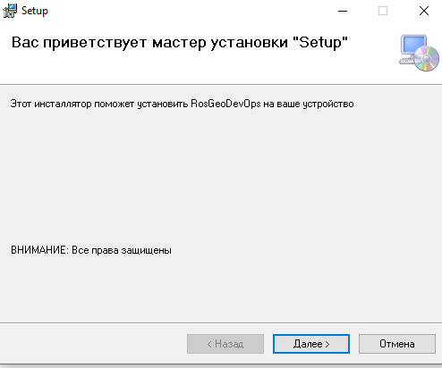

1. Выбор пути для установки

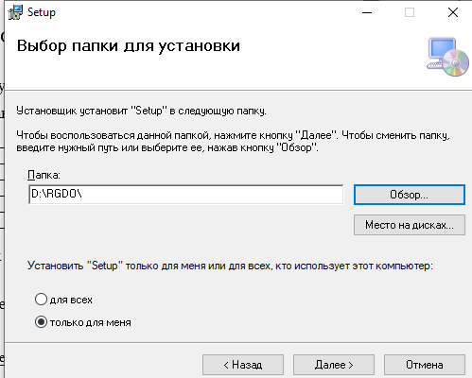

1. Подтверждение установки

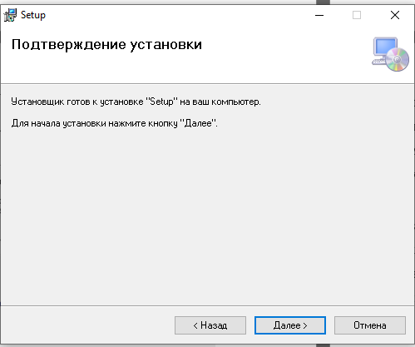

1. Процесс установки

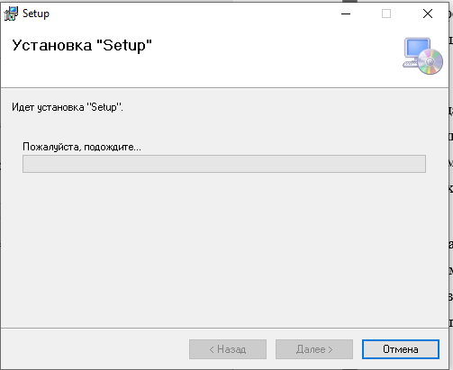

1. Завершение установки

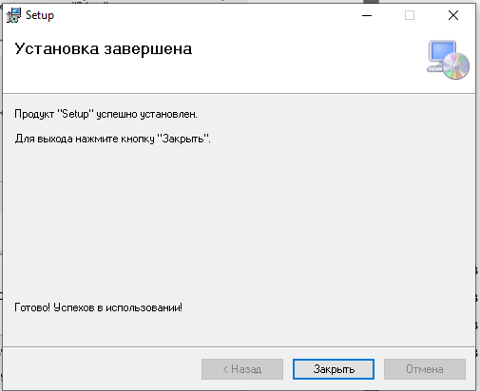

1. Соответствующие файлы появились в указанной папке

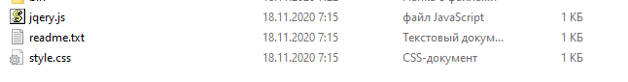

* 1. Первоначальная настройка программного продукта или программного изделия

Первоначальная настройка не требуется.

1. ИНТЕРФЕЙС ПОЛЬЗОВАТЕЛЯ

|  |  |
| --- | --- |
| Название страницы | Описание |
| Главная страница | Содержит основную информацию о сайте |
| Сотрудники | Содержит список сотрудников |
| Запросы | Содержит список запросов |
| Механизмы | Содержит список механизмов |
| Тесты | Содержит список тестов |
| Решения | Содержит список решений |
| Роли | Содержит список ролей |
| Данные авторизации | Содержит список данных авторизации |
| Страница деталей | Предназначена для просмотра подробной информации о деталях |
| Страница добавления | Предназначена для добавления записей в таблицы БД |
| Страница изменения | Предназначена для изменения параметров записей в таблицы БД |
| Страница удаления | Предназначена для удаления записей из таблиц БД |

1. РАБОТА С ПРОГРАММОЙ
2. Просмотр списка записей

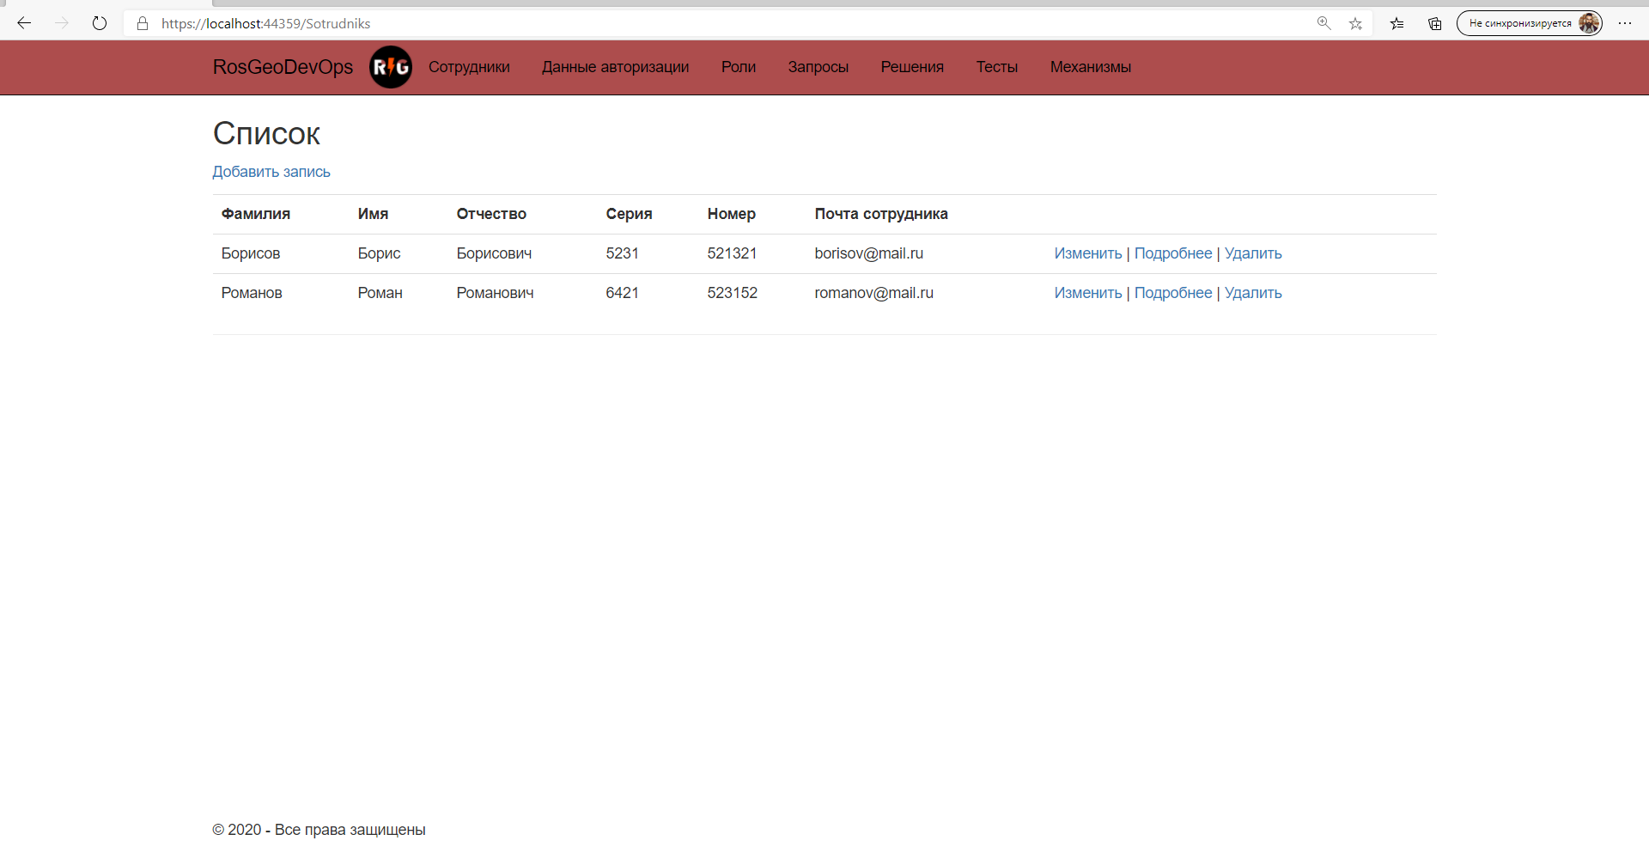

1. Добавление

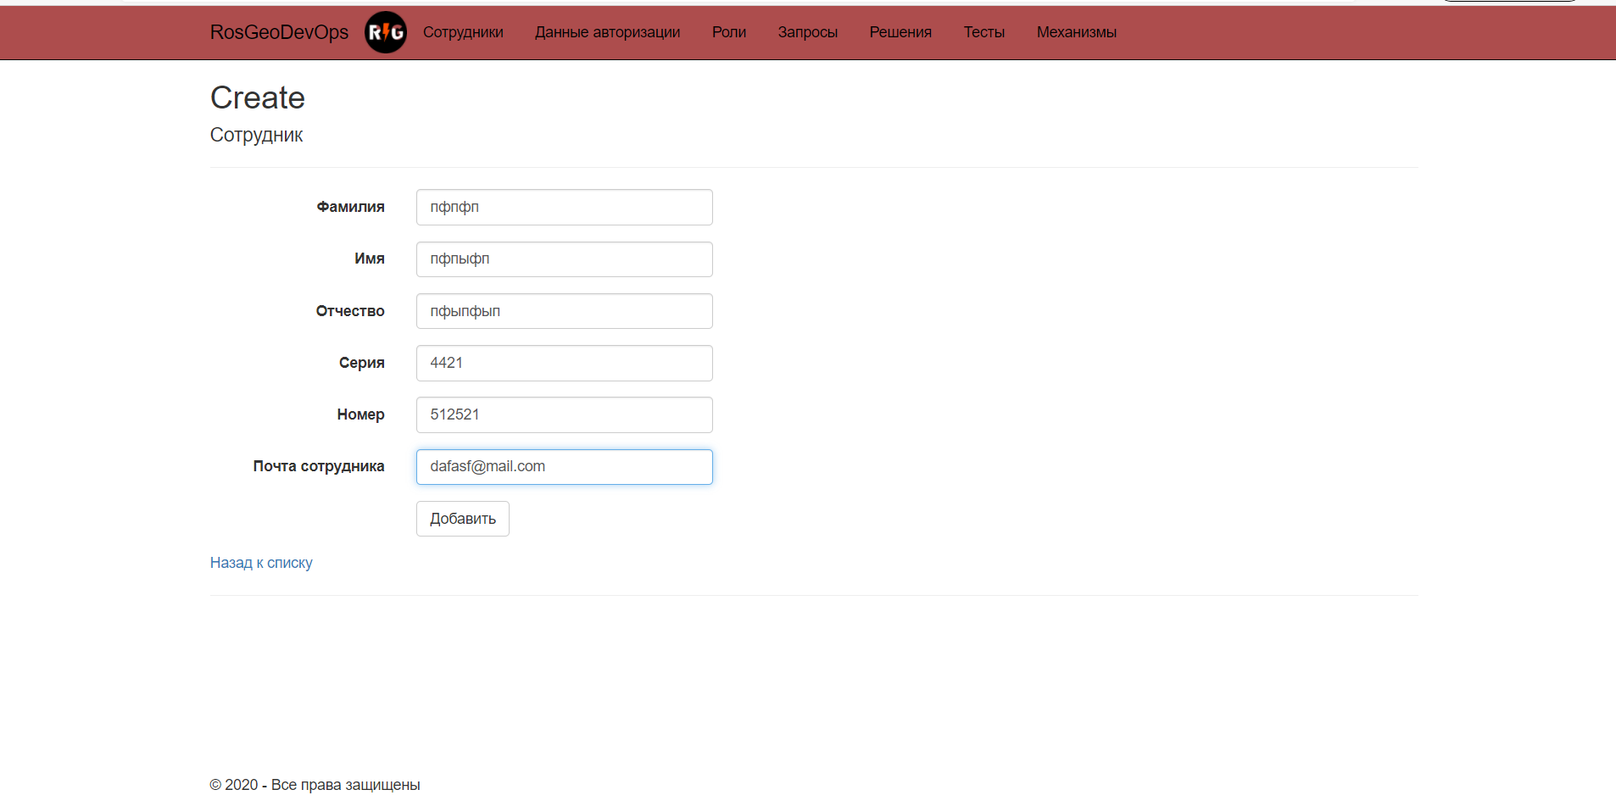

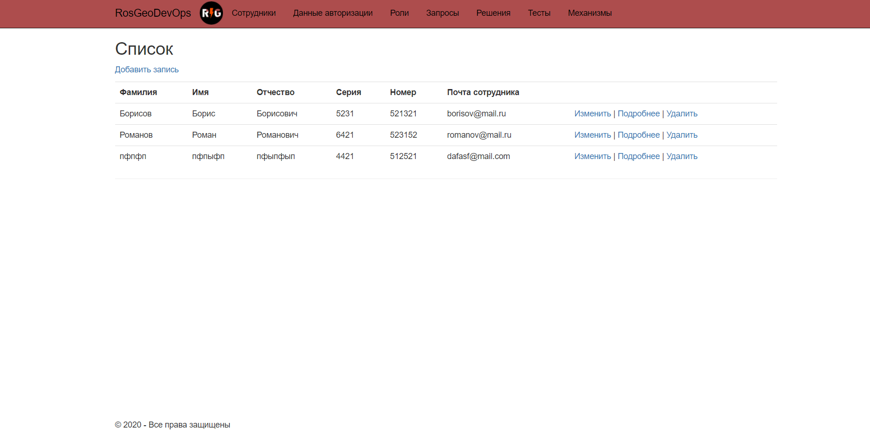

1. Изменение

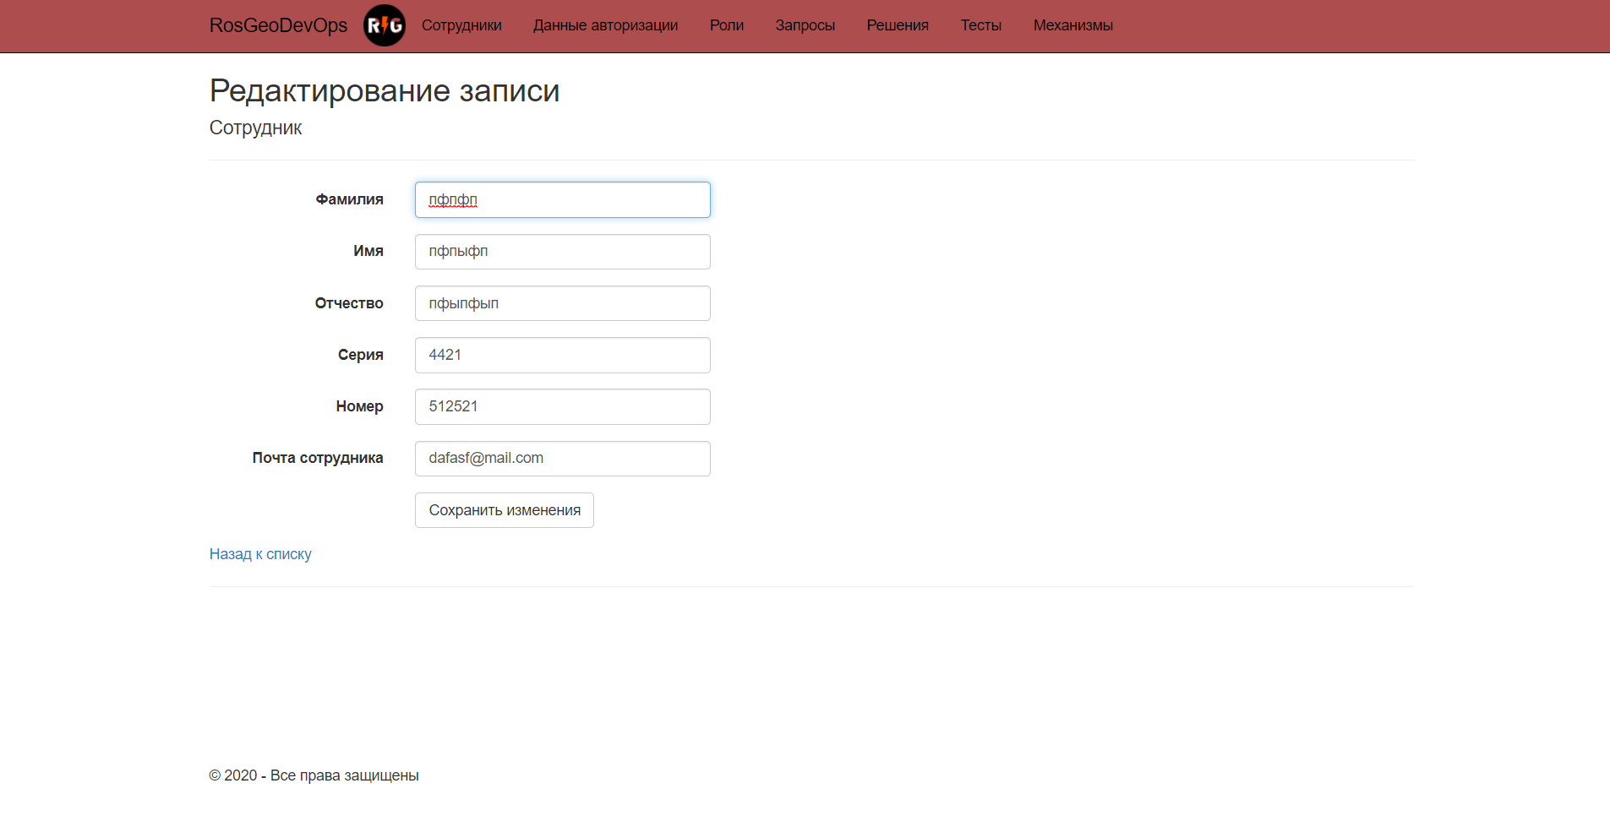

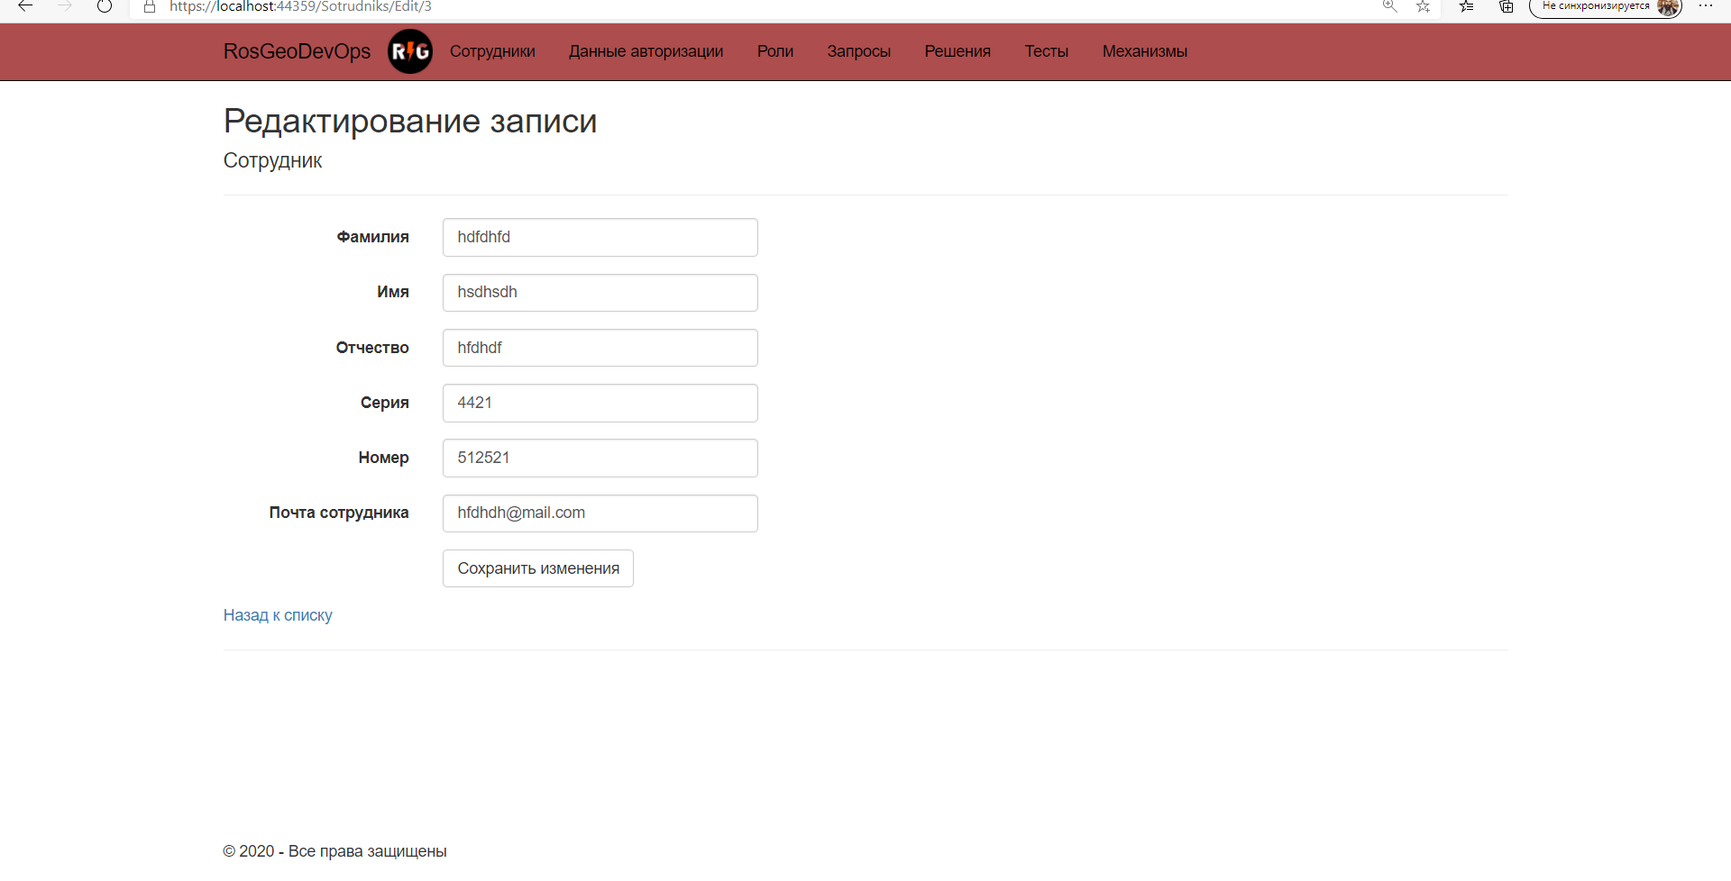

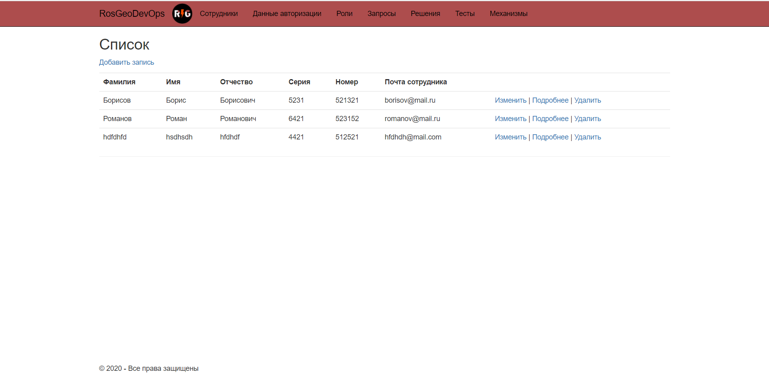

1. Удаление

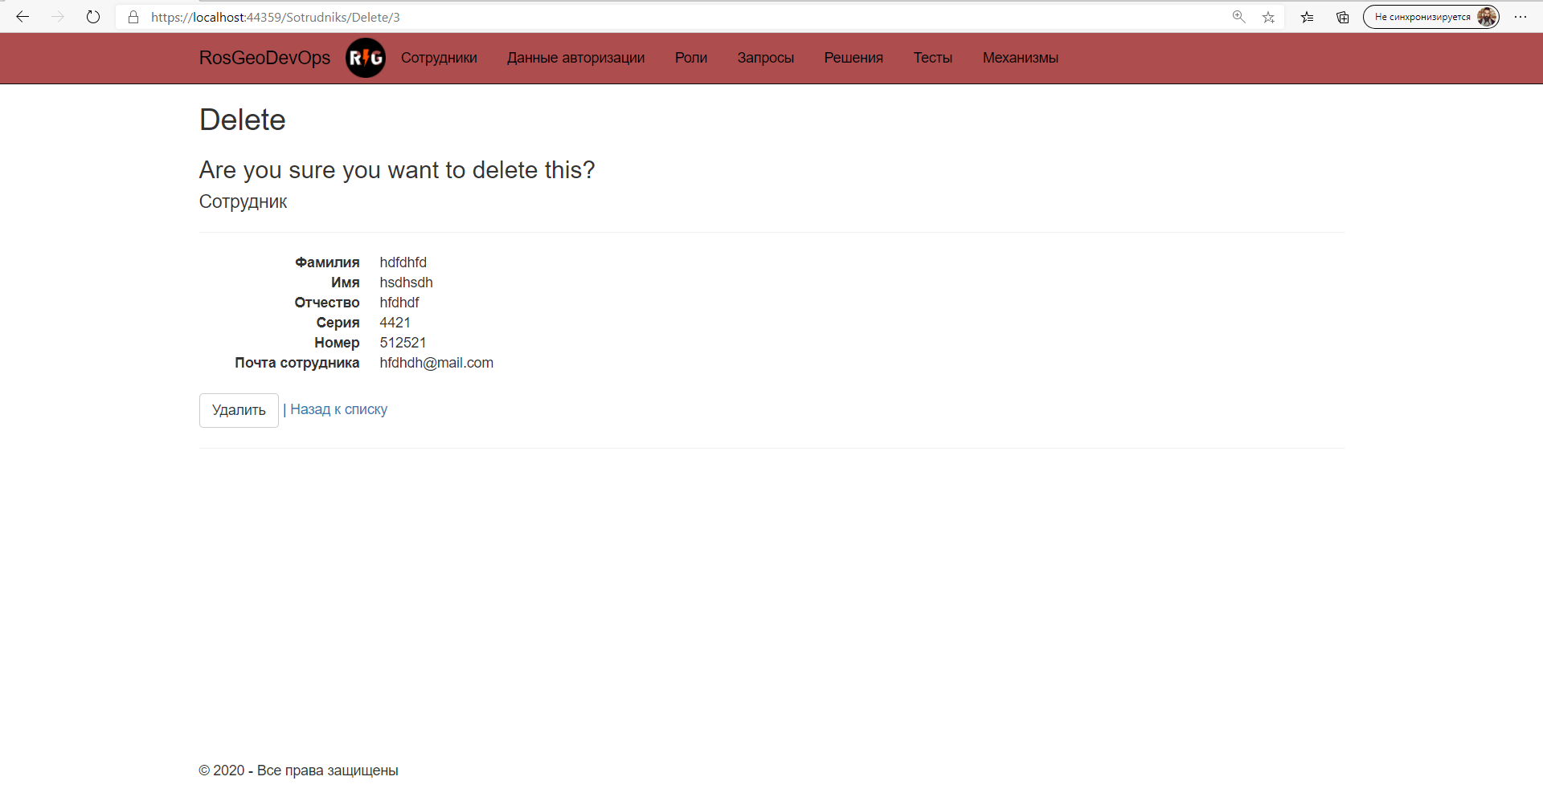

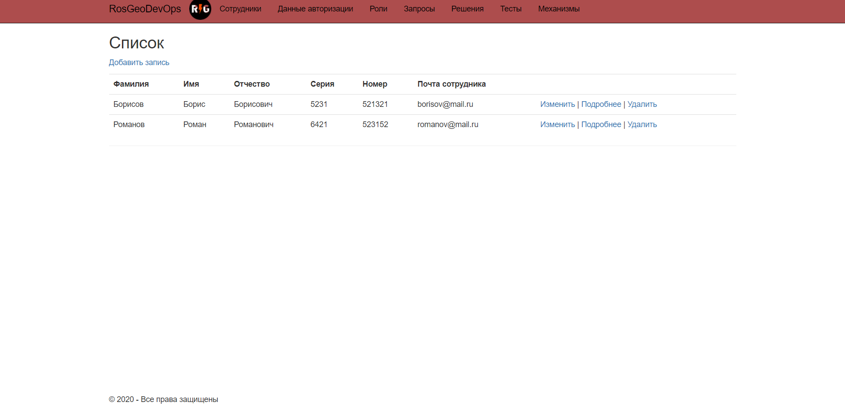

1. Просмотр деталей

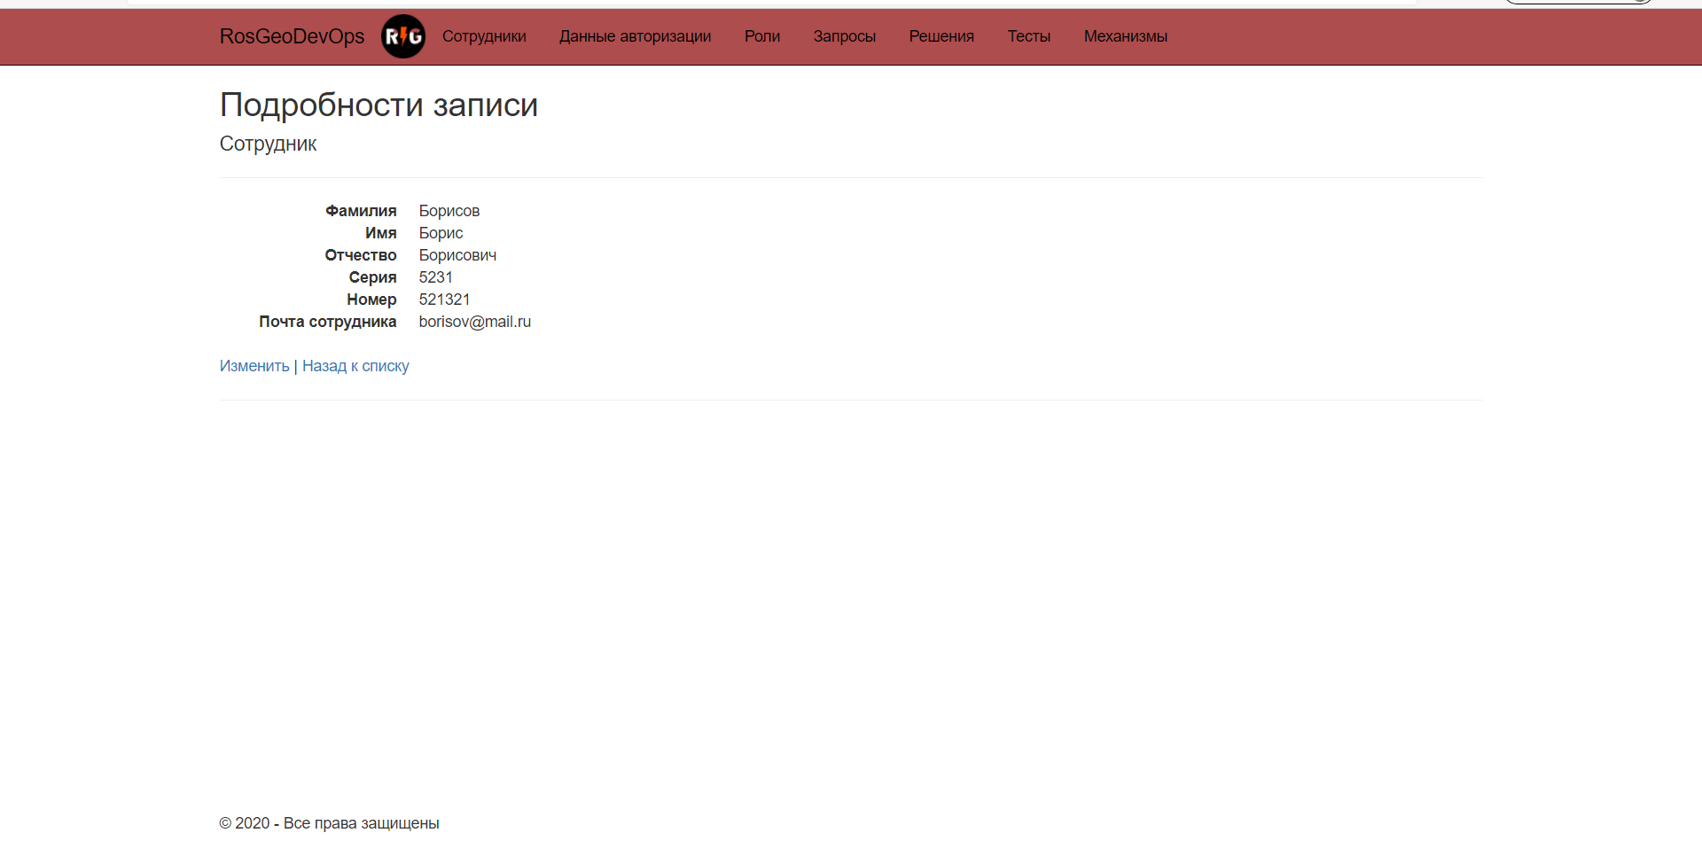

1. Адаптивность интерфейса

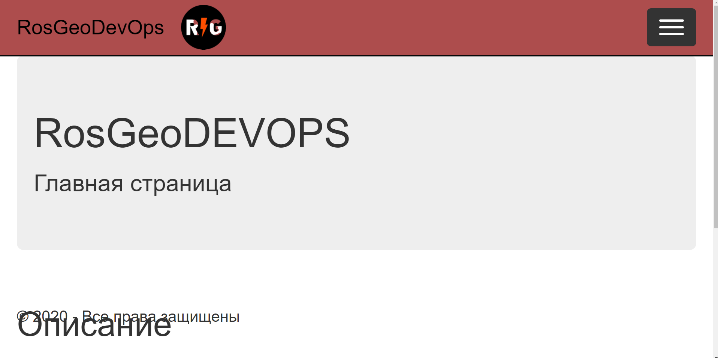

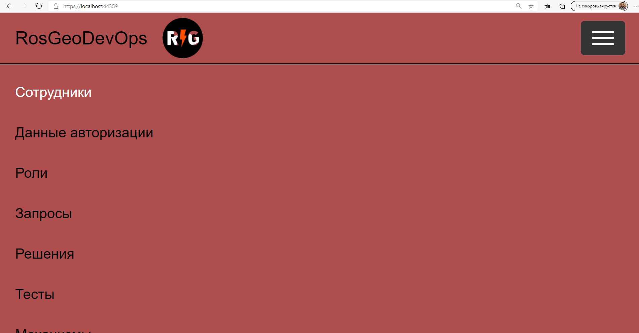

1. ПОЛЬЗОВАТЕЛЬСКАЯ НАСТРОЙКА

Настраиваемых свойств в рассматриваемом проекте не предусмотрено.

1. АВАРИЙНЫЕ СИТУАЦИИ
   1. Действия в случае несоблюдения условий выполнения технологического процесса в том числе при отказах технических средств

В данном разделе необходимо указать ситуации при отказе аппаратной части ЭВМ и определить порядок действия со стороны пользователя (Таблица 6).

Таблица 6 – Порядок действий при выявлений неполадок технических средств

|  |  |
| --- | --- |
| Вид отказа технических средств | Порядок устранения ошибки |
| Нехватка оперативной памяти | * Перезапустить устройство * Отключить неиспользуемые программы |
| Нехватка памяти на жестком диске | * Перезапустить устройство * Удалить ненужные данные |
| Перегрузка системы | * Перезапустить устройство * Если перезапуск не помог, обратиться к системному администратору |
| Отключение электроэнергии | * Проверить кабель питания |

* 1. Действия по восстановлению программ и/или данных при отказе магнитных носителей или обнаружении ошибок в данных

В данном разделе необходимо указать порядок действия для пользователя в случае, если введены или обнаружены не верные данные, произошёл обрыв связи с сервером приложения базы данных/ сервером базы данных (Таблица 7).

Таблица 7 – Порядок действий при отказе магнитных носителей или ошибок в данных

|  |  |
| --- | --- |
| Вид отказа | Порядок устранения ошибки |
| Введены неверные данные | * Проверить правильность заполнения полей ввода * Ввести данные корректно |
| Обрыв связи с сервером БД | * Связаться с администратором, ответственным за базу данных и сообщить проблему * Если это запланированное отключение, подождать повторной установки с сервером * Не закрывать программу |

1. РЕКОМЕНДАЦИИ К ОСВОЕНИЮ

В данном разделе необходимо перечислить и определить уровень освоения дополнительных программных продуктов, утилит, необходимых при эксплуатации разрабатываемого программного продукта или программного изделия (Таблица 8).

Таблица 8 – Рекомендации к освоению программных обеспечений

|  |  |
| --- | --- |
| Название ПО | Уровень подготовки |
| Google Chrome, Mozilla Firefox, Opera | Пользователь |